TVORCA
(THE CREATOR)
Premiéra: 29.9.2023
20th Century Studios, New Regency a Entertainment

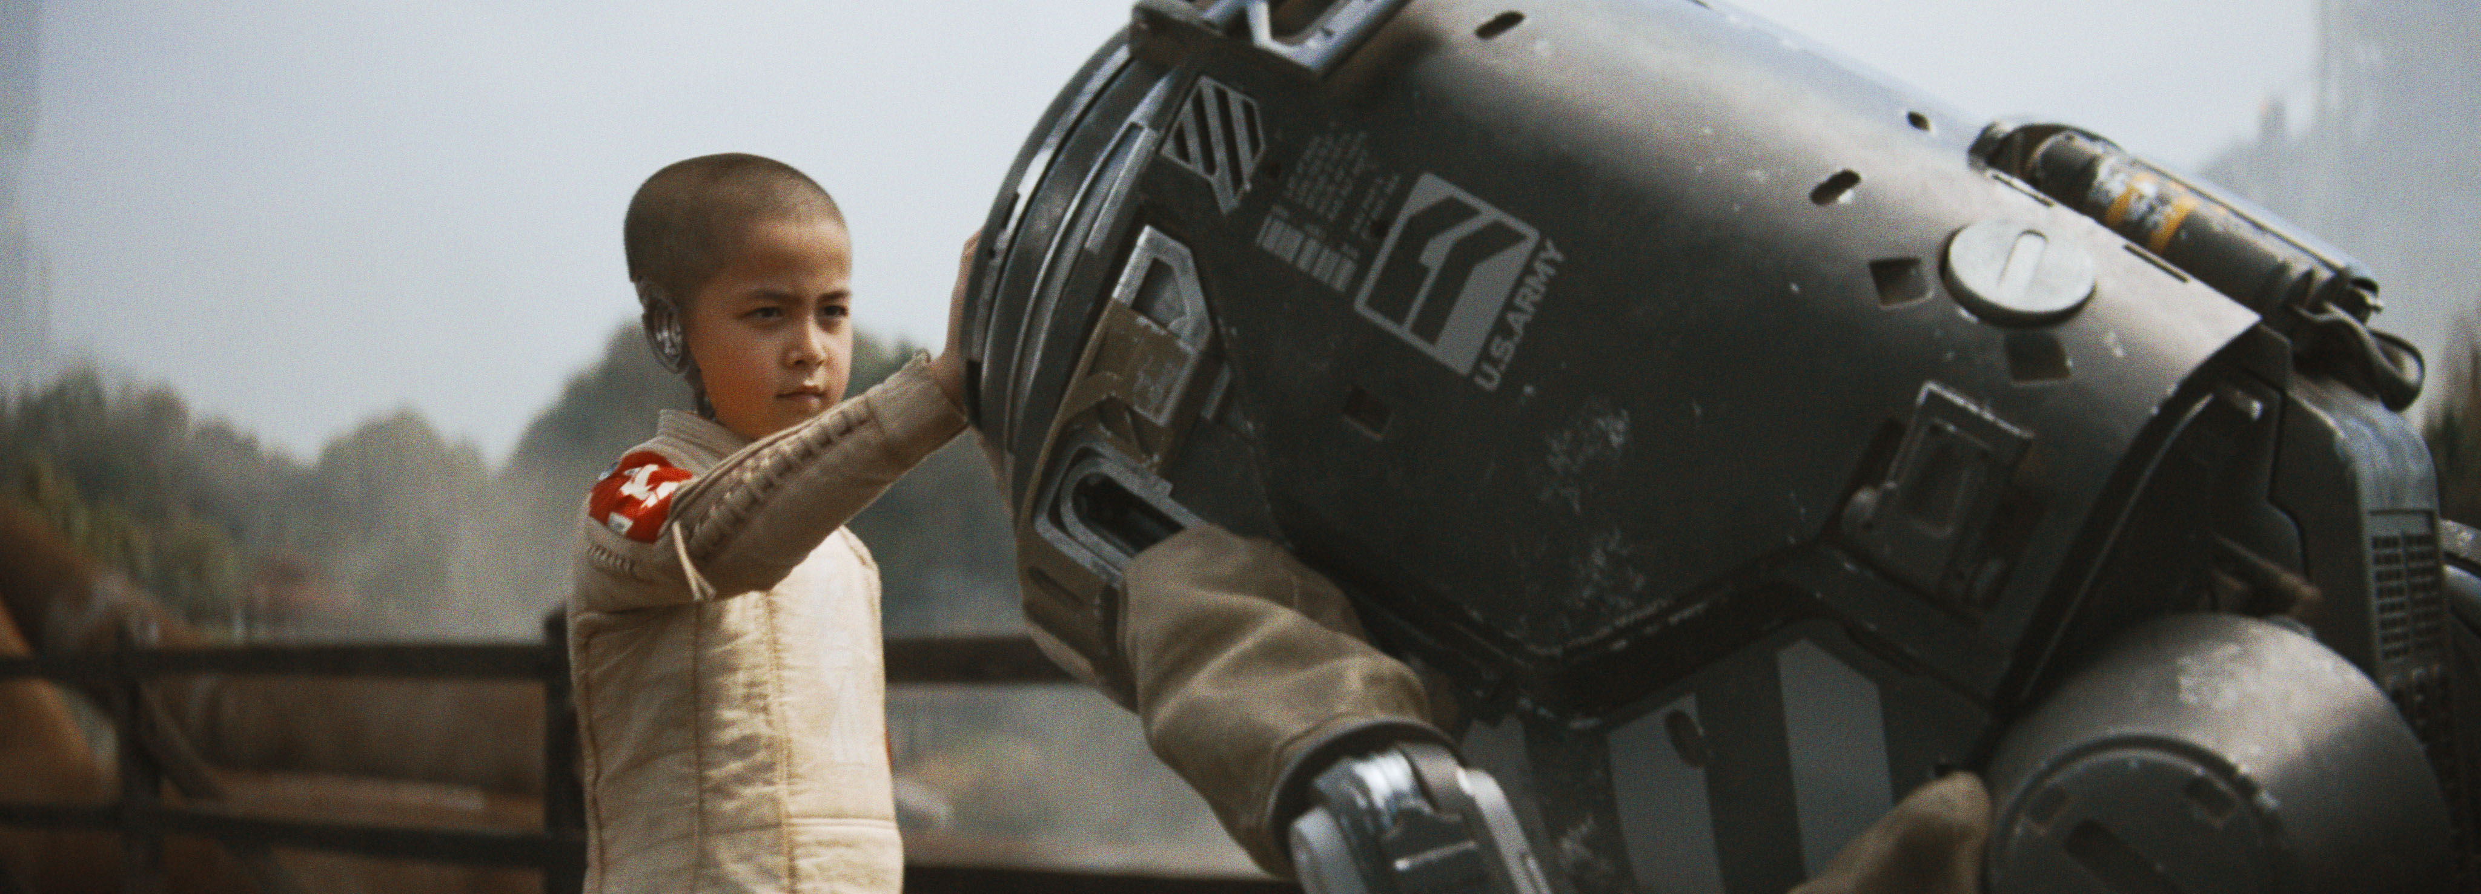

Réžia: Gareth Edwards
Scenár: Chris Weitz, Gareth Edwards
Hudba: Hans Zimmer
Kamera: Greig Fraser, Oren Soffer
Hrajú: John David Washington, Gemma Chan, Ken Watanabe, Sturgill Simpson, Madeleine Yuna Voyles a Allison Janney.a iní...

Film Tvorca od štúdií 20th Century Studios, New Regency a Entertainment One je epický akčný sci-fi thriller odohrávajúci sa uprostred vojny medzi ľudskou rasou a silami umelej inteligencie niekde v ďalekej budúcnosti. V réžii Garetha Edwardsa účinkujú John David Washington, Gemma Chan, Ken Watanabe, Sturgill Simpson, Madeleine Yuna Voyles a Allison Janney.

Hlavný hrdina Joshua, vojnami zocelený bývalý agent špeciálnych jednotiek, ktorý smúti za za svojou nezvestnou ženou je naverbovaný, aby vypátral a zabil TVORCU, nepolapiteľného architekta pokročilej umelej inteligencie, ktorý vyvinul záhadnú zbraň so schopnosťou ukončiť vojnu... a ľudstvo ako také. Joshua a jeho tím elitných agentov sa vydávajú cez nepriateľské línie, do temného srdca územia okupovaného umelou inteligenciou, aby zistili, že zbraň, ktorá má zničiť svet, je umelá inteligencia v podobe malého dieťaťa.

Režisér a spoluscenárista Gareth Edwards ("Rogue One: A Star Wars Story", "Godzilla") hovorí: "Načasovanie tohto filmu je neskutočné. Hoci sme tento film pripravovali roky, premiéru má vo fascinujúcom čase, keď náš svet zápasí s mnohými problémami a otázkami, ktoré sme chceli filmom riešiť - čo znamená byť človekom, či môže byť umelá inteligencia vedomá, otázky dobra a zla medzi umelou inteligenciou a medzi ľuďmi. Skutočne si myslím, že skúmanie týchto otázok je to, čo sci-fi robí najlepšie."

Prístupnosť: nevhodné pre vekovú kategóriu maloletých do 12 rokov
Žáner: akčný, sci-fi, thriller
Verzia: anglicky so slovenskými titulkami
Minutáž: 133 minút
Formát: 2D DCP, zvuk 5.1, ATMOS, IMAX 2D

